

**Installation de LXC**

Projet m2l.org

DUMAS Lucie

Table des matières

Les conteneurs 3

Qu’est-ce qu’un conteneur ? 3

Qu’est-ce que LXC ? 3

Installation de LXC et reconfiguration du réseau 4

Qu’est-ce qu’un bridge ? 4

Installation de LXC 4

Création du conteneur template 6

Création du conteneur web 8

Commandes LXC utiles 10

# Les conteneurs

## Qu’est-ce qu’un conteneur ?

Un conteneur est un type de technologie de virtualisation.

Les conteneurs sont des zones isolées les unes des autres qui ont pour rôle de stocker des applications. Ils partagent le système d’exploitation hôte mais ont leur propre espace de fichiers, leur propre mémoire et leurs propres processus, ce qui les rend indépendants les uns des autres et par conséquent faciles à déployer, à échanger et à gérer.

## Qu’est-ce que LXC ?

LXC (ou Linux Containers) est une plateforme de conteneurs Open Source qui fournit un ensemble d’outils, de modèles de bibliothèques et de liaisons de langage. LXC dispose d’une interface en ligne de commande simple qui facilite la prise en main pour les nouveaux utilisateurs.

Il contient un environnement de virtualisation au niveau du système d’exploitation qu’il est possible d’installer sur de nombreux systèmes basés sur Linux. Il est possible d’y accéder dans le référentiel du package de distributions Linux.

# Installation de LXC et reconfiguration du réseau

Pour installer des conteneurs, nous allons devoir faire l’installation des outils LXC nécessaires et créer un bridge qui reliera notre serveur à nos conteneurs

## Qu’est-ce qu’un bridge ?

Lorsqu'un conteneur est créé, par défaut, il est configuré pour être dans un réseau isolé, ce qui signifie qu'il ne peut pas accéder directement aux ressources du réseau externe. Un bridge permet donc aux conteneurs de communiquer avec d’autres machines ou réseaux externes en dehors de l’hôte.

Un bridge, ou pont réseau, agit comme une passerelle entre le réseau externe et les conteneurs. Il permet aux conteneurs d'obtenir une adresse IP sur le réseau local et de partager la connexion réseau de l'hôte. De cette manière, les conteneurs peuvent communiquer avec d'autres machines sur le réseau, accéder à Internet, et être accessibles depuis d'autres ordinateurs.

## Installation de LXC

Pour installer l’outil LXC, nous entrerons les commandes suivantes :

apt update

apt upgrade

apt install lxc

Nous vérifions ensuite la configuration :

lxc-checkconfig

Pour créer le pont nécessaire à la communication entre les conteneurs et le serveur, nous installons l’outil bridge-utils :

apt install bridge-utils

Nous pouvons maintenant créer notre pont :

brctl addbr br0

Nous vérifions que le pont soit créé :

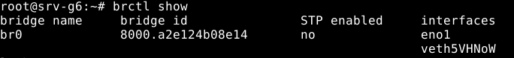

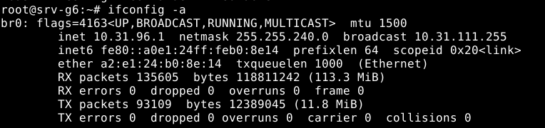

Nous devons maintenant faire en sorte que le pont joue le rôle de carte réseau en lui donnant l’adresse IP du serveur et en enlevant cette dernière à la carte réseau :

ifconfig eno1 0.0.0.0

ifconfig br0 10.30.96.1/20 up

route add default gw 10.31.96.254

brctl addif br0 eno1

Afin que les modifications soient effectuées à chaque redémarrage du serveur, nous allons modifier son fichier /etc/rc.local :

#!bin/sh -e

brctl addbr br0

ifconfig eno1 0.0.0.0

ifconfig br0 10.31.96.1/20 up

route add default gw 10.31.96.254

brctl addif br0 eno1

echo “nameserver 8.8.8.8” > /etc/resolv.conf

exit 0

La configuration du pont est maintenant terminée.

# Création du conteneur template

Nous allons créer un conteneur template sur lequel on souhaite installer tous les outils par défaut de nos conteneurs afin de pouvoir de copier et modifier pour les conteneurs à venir. Pour ce faire, nous allons le créer à partir d’une image de Debian 11 appelé Bullseye :

host# lxc-create -n template -t debian -- -r bullseye

Attention : Lorsque les commandes commencent par host#, il faut les exécuter directement dans le serveur. Si elles commencent par name#, il faut les exécuter dans le conteneur en question.

Nous démarrons ensuite notre conteneur :

host# lxc-start template

Pour accéder à notre conteneur, nous devons entrer la commande :

host# lxc-attach template

Nous allons attribuer une IP temporaire et une route par défaut à notre conteneur pour pouvoir, par la suite, installer des outils :

template# ifconfig eth0 10.31.96.2 up

template# route add default gw 10.31.96.254

Pour que l’IP et la route par défaut soient configurées au lancement du conteneur, nous allons les insérer dans le fichier /etc/network/interfaces :

template# nano /etc/network/interfaces :

auto lo

iface lo inet loopback

auto eth0

iface eth0 inet static

address 10.31.96.2/20

gateway 10.31.96.254

dns-nameservers 8.8.8.8

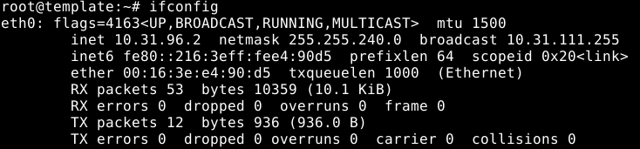

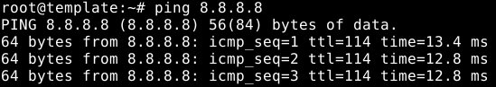Nous vérifions que notre conteneur ait accès à internet avec la commande suivante :

Nous allons maintenant mettre le conteneur à jour et installer les outils nécessaires :

template# apt update

template# apt upgrade

template# apt install sudo net-tools tcpdump nano iputils-pind dbus

Nous modifions la timezone :

template# ln -fs /usr/share/zoneinfo/Europe/Paris /etc/localtime

template# dpkg-reconfigure -f noninteractive tzdata

Nous créons un nouvel utilisateur qui aura les autorisations sudo :

template# adduser sio

template# usermod -a -G sudo sio

La configuration du conteneur template est terminée. Nous pouvons maintenant l’éteindre.

# Création du conteneur web

Le conteneur web sera notre conteneur de sites internet. Pour le créer, nous commençons par copier le conteneur template en conteneur web :

host# lxc-copy -n template -N web

Nous changeons ensuite les paramètres du conteneur pour que ce dernier se lance automatiquement au redémarrage du serveur :

host# lxc.start.auto = 1

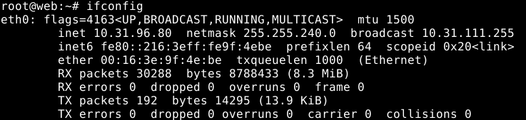 Nous pouvons entrer cette directive dans le fichier /var/lib/lxc/web/config pour la rendre permanente. Ensuite, nous pouvons répéter la configuration du serveur template pour la configuration IP en changeant l’adresse IP par 10.31.96.80/20.

Une fois le conteneur configuré, nous vérifions que le conteneur puisse se connecter à Internet, puis nous installons Apache dessus :

web# ping 8.8.8.8

web# apt install apache2

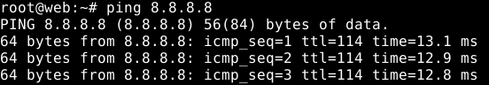

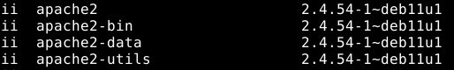

 Nous modifions ensuite la page HTML du site internet par défaut (/var/www/html/index.html) par un site personnalisé et nous testons depuis le serveur si nous avons accès à ce dernier (10.31.96.80/index.html) :

# Commandes LXC utiles

lxc-start [-n] <conteneur> : démarrer un conteneur

lxc-stop [-n] <conteneur> : éteindre un conteneur

lxc-copy -n <conteneur> -N <nouveau_conteneur> : copier un conteneur

lxc-destroy [-n] <conteneur> : supprimer un conteneur

lxc-checkconfig : vérifier le kernel actuel d’LXC

lxc-attach [-n] <conteneur> : accéder à un conteneur

lxc-info [-n] <conteneur> : afficher les informations d’un conteneur

lxc-ls : lister les conteneurs créés

Astuce : Pour sortir d’un conteneur et revenir sur le serveur, il suffit de faire CTRL + D